Raport

Optymalizacja rojem cząstek (PSO- Particle Swarm Optimization)

Parametry
- Funkcja przystosowania: F(x₁,x₂)=sin(x₁*0.05)+sin(x₂*0.05)+0.4*sin(x₁*0.15)*sin(x₂*0.15)
przedział zmienności x₁ i x₂ to [0; 100].
- Metryka: euklidesowa
- Liczba świetlkiów(N): 4
- bezwład(r_inercji): 0.2
- kierunek do rozwiązania optymalnego globalnie(r_glob): 0.3
- kierunek do rozwiązania optymalnego lokalnie(r_lok): 0.3
- liczba iteracji: 30

Wejście
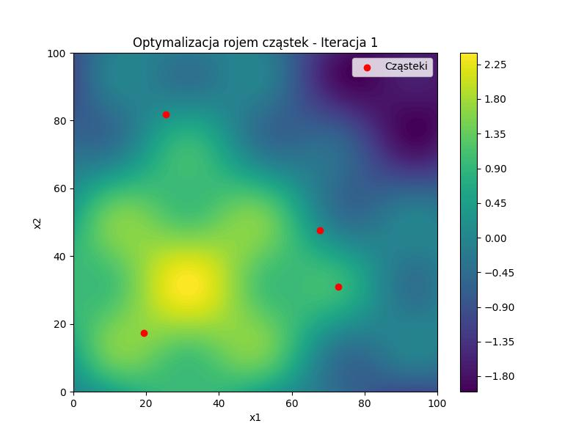

Wynik
